Игра «Когда это бывает?»

Взрослый называет признаки времени года ,ребёнок отвечает, какое это время года:
Когда падает снег? (зимой);
Когда листопад? (осенью);
Когда птицы улетают на юг?(осенью);
Когда тает лёд? (весной) и т. д.

Игра «Найди звук в слове»

Взрослый называет слова, а ребёнок должен найти заданный звук в словах, и, наоборот, ребёнок находит слова с нужным звуком

Игра «Цепочка слов»

Взрослый и ребёнок по очереди называют слова, начинающиеся на последний звук в предыдущем слове:
Телефон, насос, самолёт, танк, кот и т.д.

ИГРАЙТЕ ВМЕСТЕ С ДЕТЬМИ,
И ВЫ СДЕЛАЕТЕ ИХ СЧАСТЛИВЫМИ!

Муниципальное автономное дошкольное образовательное учреждение детский сад №529

Речевые игры
по дороге домой

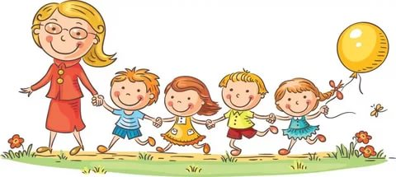

Возраст детей 6-7 лет

г. Екатеринбург

Родители совместно с педагогами должны развивать речевые способности своего ребёнка. Лучше развивать речевые навыки в свободном общении с ним. Данные игры не займут определённого времени и не потребуют каких-либо затрат.

Речевые игры способствуют:
- обогащение словаря ребёнка;
- умению правильно использовать грамматические формы;
- освоить звуковую культуру речи;
- совершенствовать связную речь;
- развитию воображения.

В какие же игры можно играть по дороге домой?

Игра «Весёлый счёт»

Взрослый обращает внимание ребёнка на то, что вокруг много одинаковых предметов. Сначала называют их, затем считают:
один кирпичный дом, два кирпичных дома и т.д.
Можно подбирать разные определения к одному слову:
многоэтажный дом, высокий дом, деревянный дом и т.д.

Игра «Назови одним словом»

Взрослый называет ряд слов, ребёнок общее слово и наоборот:
Одуванчик, ромашка, пион (цветы);
Ворона, воробей, ласточка (птицы)
Стрекоза, бабочка, жук (насекомые).

Игра «Четвёртый лишний»

Взрослый называет ряд слов с общим понятием и одно лишнее:
Ведёрко, мяч, песок, юла;
Яблоко, груша, помидор, банан;
Волк, лиса, кошка, ёжик

Игра «Великан и гном»

Взрослый предлагает называть слова вокруг: (дом-домище, домик; кот-котище, котик; рука- ручище, ручка и т. д.)

Игра «Кто это? Что это?»

Взрослый описывает предмет, затем задаёт вопрос: к живым-кто это?, к неживым-чтоэто?

Высокая, стройная, зелёная–Что это?(ель);
Сладкий, сочный, полосатый –Что это?(арбуз);
Лёгкие, белые, воздушные –Что это?(облака)
Игра «Угадай целое»
Взрослый называет части предмета, а ребёнок угадывает предмет:
Кабина, кузов, колёса, фары (грузовая машина);
Ствол, ветки, листья, корни, кора (дерево);
Голова, хвост, крылья, лапы, клюв (птица);
Голова, туловище, хвост, лапы, усы (кот) и т. д.

Игра «Скажи какой?»

Взрослый называет предмет и из чего он сделан, ребёнок называет какой это предмет:
Скамейка из дерева (деревянная скамейка);
Дом из кирпича (кирпичный дом);
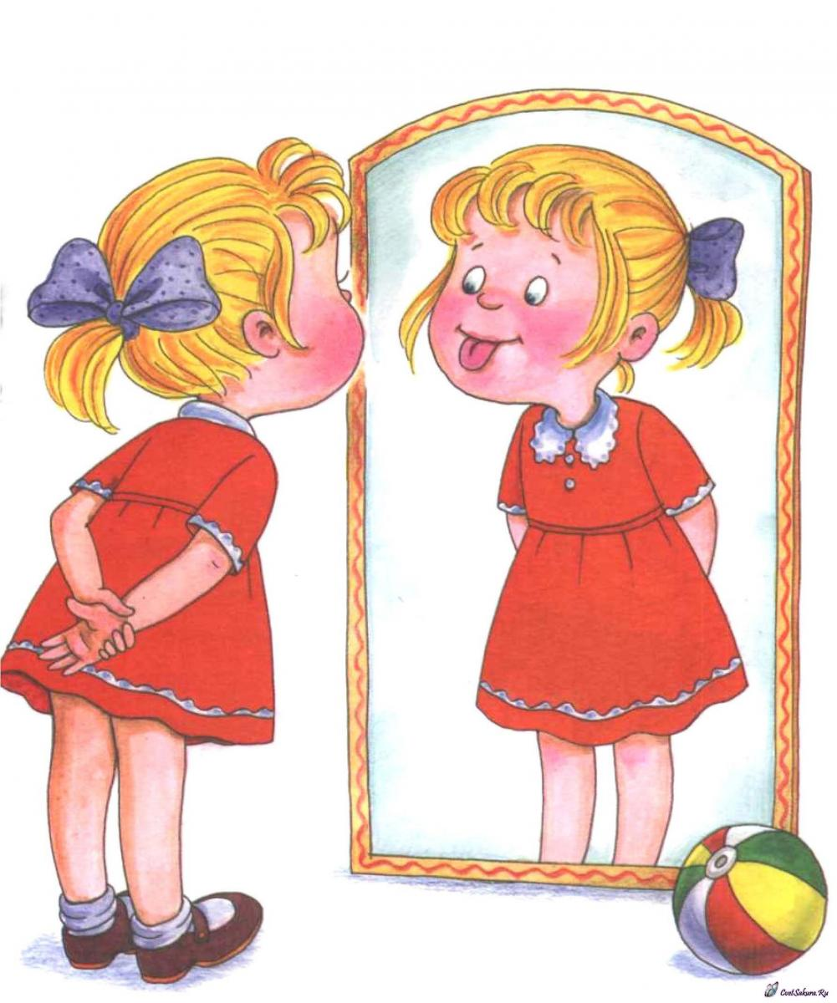
Колесо из резины (резиновое колесо.

Характерные особенности развития
речи детей 4 – 5 лет
1. Фразовая речь ребенка усложняется, становится разнообразней, правильнее, богаче.
2. Активный и пассивный словарный запас непрерывно увеличивается.
3. Предложения усложняются, состоят уже из 5-6 слов.
4. В речи ребенок использует предлоги и союзы, сложноподчененные и сложносочиненные предложения.
5. Звуковая сторона речи развивается, совершенствуется способность к восприятию и произношению звуков: исчезает смягченное произношение согласных; многие звуки произносятся более правильно и четко; исчезает замена шипящих и свистящих звуков.
6. Уменьшается количество сокращений, перестановок, пропусков, появляются слова, образованные по аналогии.
7. Дети довольно легко запоминают и рассказывают сказки, стихи, передают содержание картинок, могут отвечать на вопросы по содержанию литературных произведений, передавать своими словами личные впечатления. В этом возрасте начинается оречевление игровых действий, что свидетельствует о формировании регулятивной стороны речи.
8. Речь становится более связной и последовательной; совершенствуются понимание смысловой стороны речи, синтаксическая структура предложений, звуковая сторона речи, т.е. все те умения, которые необходимы для развития связной речи.
Нормы речевого развития
детей 4 – 5 лет
Несмотря на то, что все показатели очень индивидуальны, существуют нормы речевого развития детей 4 – 5 лет.
- Словарный запас 2000 слов более.
- Бурно развивается «словотворчество».
- Проговаривает действия, когда играет один с игрушкой.
- Активно использует в речи обобщающие слова, наречия, прилагательные, множественную форму существительных, антонимы, синонимы.
- Называет животных и их детенышей, времена года.
- Читает наизусть небольшие стихотворения, пересказывает знакомые сказки с помощью взрослых.
- Понимает значение предлогов (в, на, за, по, до, вместо, после и т.д.), союзы (куда, что, когда, сколько и т.д.).
- Ребенок проговаривает свистящие (С, З, Ц) и шипящие (Ш, Ж) звуки, иногда наблюдается их смешение в связной речи.
- Выговаривает слова из 4 слогов; составляет предложения из 5-8 слов.
- Появляется монологическая речь.

Нарушения в речевом развитии
ребёнка 4 – 5 лет
Вас должны насторожить следующие показатели:
- Лексические нарушения: бедность словарного запаса, неправильное понимание смысла и значения слова.
- Нарушения структуры слов: перестановки или пропуски слогов при произношении.
- Ритмические отклонения: послоговое произношение слов, слишком быстрый или наоборот слишком медленный темп речи, запинки и необоснованные паузы, заикание.
- Проблемы с произношением: пропуск и замена звуков («Р» на «Л» или «Й»; «Л» на «ЛЬ»), нечеткое произношение.
- Неправильное построение предложений.
- Сложности с составлением кратких рассказов и пересказами маленьких текстов.
Полезные рекомендации:
При нарушении речевого развития у ребенка следует обязательно обратиться к логопеду, который поможет быстро и эффективно разрешить возникшую проблему.
Однако очень важно помогать ребенку развивать речь самостоятельно. Начиная с четырех лет словарный запас у детей быстро увеличивается. Поэтому для того чтобы ребенок научился правильно разговаривать, родителям следует обратить внимание на следующие рекомендации:
В разговоре со своим ребенком говорите правильно, не коверкая слова, четко и внятно (без лепета и «детских слов»).
Развивайте у ребенка мышцы челюсти и языка (для этого есть нехитрые упражнения, например: нужно надувать щеки, полоскать рот, перекатывать воздух из одной щеки в другую и т.д.).
Как можно больше читайте ребенку. Небольшие стихи и сказки – лучший вариант.
Не плохо было бы выполнять артикуляционную гимнастику.
Разговаривайте со своим ребенком, отвечайте на его вопросы, просите рассказывать о тех или иных событиях, составлять маленькие рассказы (по картинкам, описание предмета).
Развивайте мелкую моторику, речевое дыхание, темп и ритм произношения с помощью музыкальных занятий.
Не ограничивайте общение ребенка со сверстниками.
Старайтесь облекать занятия в игровую форму, не стоит принуждать ребенка.
Увеличивайте занятие постепенно, доделывайте начатое до конца, если ребенок не справляется с заданием, переключитесь на более легкое.
Создавайте у ребенка ситуацию успеха, он должен верить в свои силы.
Ни в коем случае не ругайте ребенка за то, что он неправильно разговаривает, относитесь к этому недостатку с терпением, а к ребенку с любовью.

Муниципальное автономное дошкольное образовательное учреждение детский сад №529

«Речевое развитие детей 4 – 5 лет»
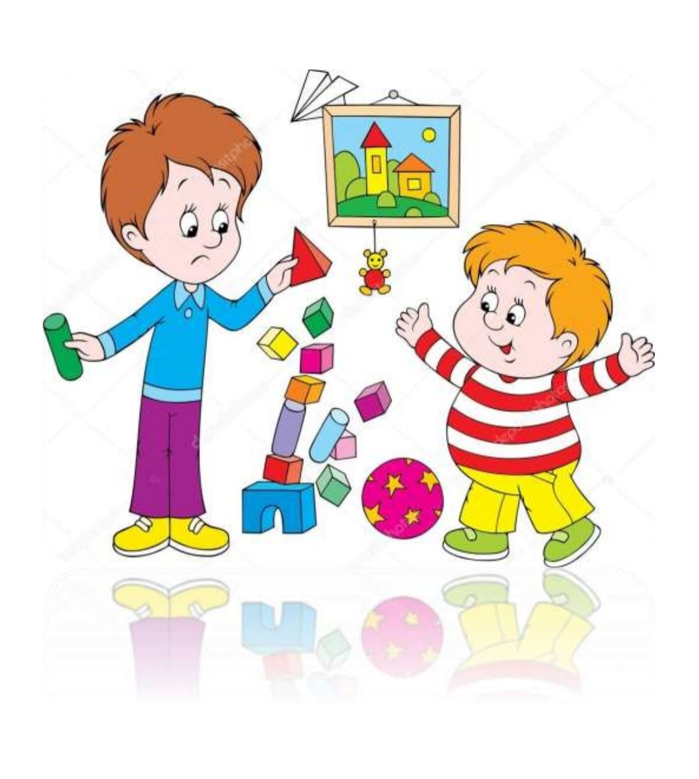

г. Екатеринбург

Нормы речевого развития
детей 4 – 5 лет
Несмотря на то, что все показатели очень индивидуальны, существуют нормы речевого развития детей 4 – 5 лет.
- Словарный запас 2000 слов более.
- Бурно развивается «словотворчество».
- Проговаривает действия, когда играет один с игрушкой.
- Активно использует в речи обобщающие слова, наречия, прилагательные, множественную форму существительных, антонимы, синонимы.
- Называет животных и их детенышей, времена года.
- Читает наизусть небольшие стихотворения, пересказывает знакомые сказки с помощью взрослых.
- Понимает значение предлогов (в, на, за, по, до, вместо, после и т.д.), союзы (куда, что, когда, сколько и т.д.).
- Ребенок проговаривает свистящие (С, З, Ц) и шипящие (Ш, Ж) звуки, иногда наблюдается их смешение в связной речи.
- Выговаривает слова из 4 слогов; составляет предложения из 5-8 слов.
- Появляется монологическая речь.

Муниципальное автономное дошкольное образовательное учреждение детский сад №529

«Речевое развитие детей 3 – 4 лет»
г. Екатеринбург
Характерные особенности развития речи детей в 3 – 4 года
1. Ребенок 3х лет практически не допускает аграмматизмов в речи.
2. Почти не использует звукоподражаний и облегченных вариантов слов.
3. Связь слов в предложении выражена с помощью окончаний и предлогов. Ребенок начинает употреблять союзы и использует почти все основные части речи.
4. Правильно применяет приставочные глаголы – приехал, уехал, выехал и т.п.
5. Звукопроизношение еще не полностью соответствует норме. В речи ребенка практически отсутствуют шипящие и сонорные звуки, но твердые и мягкие дифференцируются большинством детей.
6. Слова со сложной слоговой структурой и со стечениями согласных детьми могут произноситься искаженно.
7. В словарном запасе появляются не только слова чисто бытовой тематики, а уже встречаются слова оценочного значения, слова-обобщения (теперь не тарелка и ложка, а посуда, а так же одежда, игрушки и пр.), синонимы (весёлый, радостный). Ребенок уже оперирует некоторыми родовыми понятиями.
8. Появляется словотворчество – ребёнок пробует сам образовывать нужные ему слова (кататься на карусели – каруселиться, копаем лопаткой, значит она - копатка).
9. Замечает неправильное произношение в речи других детей, даже если сам эти звуки произносит неправильно.
10. Если у ребёнка сформировано положительное отношение к книгам, то он любит слушать знакомые сказки и стихи. Хорошо запоминает текст и практически дословно воспроизводит его, хотя свободно пересказать своими словами сказку он еще не может.
11. Ребенок хорошо понимает содержание несложных сюжетных картинок.

Нормы речевого развития детей 3 – 4 лет
Несмотря на то, что все показатели очень индивидуальны, существуют нормы речевого развития детей 3 - 4 лет.
1. Ребёнок должен знать и проговаривать собственные имя, отчество и фамилию.
2. Называть имена близких родственников и друзей.
3. Воспринимать образы и описывать увиденную ситуацию.
4. Говорить простыми предложениями, постепенно переходя на более сложные.
5. Распределять в своей речи предметы по группам: посуда (сковорода, стакан, тарелка, чашка), одежда (платье, куртка, юбка, штаны).
6. Находить признаки предмета: окно прозрачное, стул деревянный, лимон кислый.
7. Называть действия: мальчик ест, кошка мяукает, дети кричат.
8. Точно повторять услышанное, пересказывать (допуская непоследовательность).
9. Разговаривать громко и тихо.

Отклонения в речевом развитии
ребёнка 3 – 4 лет
Вас должны насторожить следующие показатели:
1. Ребёнок часто проявляет беспокойство, раскачивает туловище из стороны в сторону.
2. Наблюдается сильное течение слюны.
3. Говорит слишком быстро («взахлёб») или медленно (словно нарочито растягивая слова).
4. Речь ребёнка не разборчива.
5. Нет элементарных предложений с подлежащими, сказуемыми, дополнениями.
6. Не выполняет простые словесные команды (открой шкаф и возьми книгу, пойди на кухню и принеси чашку и т.п.).
7. Не играет с другими детьми или не кормит куклу из тарелки, а ставит куклу в тарелку и т.д.
8. Говорит «ма» вместо «мама» или относит слово «мама» к другим лицам. Вместо «девочка» говорит «де», «зайчик» - «за», «иди» - «ди», «смотри» - «апи».
9. Употребляет слова-фрагменты, т.е. такие в которых сохранены только части слова: «ако» - «молоко», «дека» - «девочка».
10. "Глотает" окончания слов.
11. Произносит фразы исключительно из книг или мультфильмов.
12. Не строит собственные предложения, только повторяя фразы за взрослыми.

Методы развития.
Приведенные ниже рекомендации помогут родителям развить и улучшить речевые навыки детей. Данные приёмы просты и эффективны, их нетрудно освоить самостоятельно.
1. Постепенно увеличивайте словарный запас ребенка. Учите с ним новое слово и закрепляйте его в лексиконе на протяжении нескольких дней.
2. Общайтесь на разные темы, доступные возрасту ребёнка.
3. Знакомьте ребёнка с новыми предметами и явлениями и их характеристиками, рассказывайте что и как, зачем и почему происходит.
4. Говорите не только как называются сами предметы, но и их составные части (платье – воротник, рукава, карман, пояс…).
5. Обращайте внимание на правильность произносимых слов. Поправляйте ребёнка корректно.
6. Обучайте ребёнка говорить правильные окончания в словах.
7. Знакомьте с предлогами и учите правильно их употреблять.
8. Читая сказку, уделяйте внимание голосу, интонации, тембру, выразительности.
9. Рассматривайте и комментируйте картинки в книгах, задавайте вопросы к ним.
10. Рассказывайте на прогулке обо всём, что видите.
11. Спрашивайте о прошедшем дне, услышанной истории, просмотренном мультике. Обсуждайте героев сказок, сюжет. Задавайте наводящие вопросы.
12. Читайте стихи, отгадывайте загадки, пойте песенки.
13. Не забывайте о мелкой моторике, работайте с мелкими деталями (пазлы, конструктор, песок, глина, пластилин). Научитесь завязывать шнурки, застегивать пуговицы.
14. Играйте в словесные игры: «Кто говорит?», «Что где лежит?», «Это съедобное или нет?», «Чем отличаются предметы?», «Опиши предмет», «Какой, какая, какое» и т.д. (см. приложение).
15. При любых успехах и достижениях не забывайте хвалить и поощрять ребёнка.

Муниципальное автономное дошкольное образовательное учреждение детский сад №529

«Речевое развитие детей 3 – 4 лет»

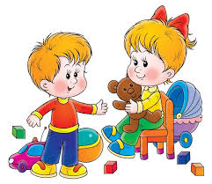

г. Екатеринбург

Рекомендации для родителей по развитию речи детей 5-6 лет
ЛЕКСИКА
В речи ребенка 5-6 лет появляются собирательные существительные. (Существительные, обозначающие совокупность лиц, предметов, явлений как единство, как одно неделимое целое. Они не могут употребляться во множественном числе.) Например: родня, детвора, листва, бельё и пр.)
Ребенок вводит в речь прилагательные, обозначающие состав, состояние предметов (деревянный, замёрзший...),
а также отвлечённые, абстрактные понятия (добрый, душевный...).
Дети шестого года жизни владеют обобщающими понятиями. Например: «транспорт», указывая, что транспорт бывает воздушный (самолет, вертолет...), водный (катер, паром...), наземный (автобус, поезд...), подземный (метро).
Имеют представление
- о сезонных изменениях в природе;
- о выращивании овощей и фруктов;
- о лесных ягодах и грибах;
- о хищных и травоядных, домашних и диких животных;
- о насекомых и птицах, рыбах. Ориентируются в пространстве (право, лево, сзади...) и времени (вчера, сегодня, ночью...).
Знают
- названия месяцев, дней недели, части суток;
- название своей страны и столицы государства;
- географические понятия: море, река, горы, пустыня, лес;
- правила дорожного движения для пешеходов.
ГРАММАТИЧЕСКИЙ СТРОЙ РЕЧИ Ребенок правильно употребляет в речи простые и сложные предлоги (из, из-под...); - правильно изменяет имена существительные по числам и падежам; - правильно согласовывает в речи существительные с числительными (пять ложек, пять яблок, груш, конфет); - согласовывает прилагательные с именами существительными в роде числе и падеже (море синее, стулья деревянные, кукле новой); - образовывает притяжательные прилагательные (медвежья, собачьи, папин...); - правильно по смыслу применяет все части речи.
СВЯЗНАЯ РЕЧЬ
На шестом году жизни без дополнительных вопросов дети могут пересказать сказку или рассказ из 40-50 предложений. То есть владеют одной из самых сложных речевых форм – монологической. В диалогической речи дети, разговаривая с собеседником, дают и сжатые, и развернутые ответы. К концу дошкольного периода дети владеют развернутой фразовой речью, фонетически, лексически и грамматически правильно оформленной. ЗВУКОПРОИЗНОШЕНИЕ
Пятилетние дети воспроизводят слова различной слоговой структуры и звуконаполняемости. Если у кого–то и возникают при этом ошибки, то они касаются наиболее трудных, мало употребительных и чаще всего незнакомых для них слов. Бурное речевое развитие детей в этом возрасте базируется на готовности артикуляционного аппарата (губ, языка, щёк, мягкого неба, нижней челюсти) к производству полноценных звуков речи. К шести годам дети овладевают произношением всех звуков речи, однако у некоторых детей усвоение звуков может проходить неравномерно или неверно. Не рекомендуется исправлять и заставлять повторять слова с проблемными звуками, если у ребенка не получается правильно произнести этот звук или он вовсе его пропускает. Гораздо эффективнее, если вы своим примером, четко и правильно, даете ребенку пример голосового общения. Как правило, речевые функции ребенка выравниваются сами собой. Если, правильная речь дошкольника не сформировалось к пятилетнему возрасту, то, необходимо обратиться за помощью к логопеду. Откладывать посещение логопеда не рекомендуется, к началу школьного обучения ребенок должен подготовиться в плане общения. Из практики известно, что дети, не умеющие верно произносить какие-то звуки, делают те же ошибки в правописании. До шестилетнего возраста, возможно, исправить все изъяны. Рекомендации родителям!!!! Для того чтобы ребенок научился хорошо говорить: 1. У ребенка должен быть стимул для разговора (это может быть Ваш вопрос, просьба о чем-то рассказать). При этом взрослый действительно заинтересован услышать ответ, рассказ ребенка. Можно предложить ребенку поделиться своими впечатлениями от просмотра мультфильма, от совместной прогулки, посещения спектакля, музея, выставки и т.д. 2.Рассматриваете ли Вы картинку, слушаете ли сказку, обращайте внимание ребенка на редко встречающееся слово, меткое, образное выражение - это приучит его «вслушиваться» в речь, осмысленно использовать слова в своем рассказе. Для развития речи ребенка можно использовать любую ситуацию: поездку в транспорте, прогулку и т.д. Поиграйте с детьми. По дороге из детского сада (в детский сад). «Я заметил» «Давай проверим, кто из нас самый внимательный. Будем называть предметы, мимо которых мы проходим; а еще обязательно укажем, какие они. Вот почтовый ящик – он синий. Я заметил кошку – она пушистая. Ребенок и взрослый могут называть увиденные объекты по очереди. «Волшебные очки» «Представь, что у нас есть волшебные очки. Когда их надеваешь, то все становится красным (зеленым, синим и т.п.). Посмотри вокруг в волшебные очки, какого цвета все стало, скажи: красные сапоги, красный мяч, красный дом, красный нос, красный забор и пр.» «Давай искать на кухне слова» Какие слова можно вынуть из борща? Винегрета? Кухонного шкафа? Плиты? и пр. «Угощаю» «Давай вспомним вкусные слова и угостим друг друга». Ребенок называет «вкусное» слово и «кладет» вам на ладошку, затем вы ему, и так до тех пор, пока все не «съедите». Можно поиграть в «сладкие», «кислые», «соленые», «горькие» слова. «Приготовим сок» «Из яблок сок… (яблочный); из груш… (грушевый); из слив… (сливовый); из вишни… (вишневый); из моркови, лимона, апельсина и т.п. Справились? А теперь наоборот: апельсиновый сок из чего? И т.д.» «Доскажи словечко» Взрослый начинаете фразу, а ребенок заканчивает ее. Например: - Ворона каркает, а воробей… (чирикает). Сова летает, а заяц… (бегает, прыгает). У коровы теленок, а у лошади… (жеребенок) и т. п.; - Медведь осенью засыпает, а весной… - Пешеходы на красный свет стоят, а на зелёный… - Мокрое бельё развешивают, а сухое… - Вечером солнце заходит, а утром… «Отгадай, кто это» Взрослый произносит слова, а ребёнок отгадывает, к какому животному они подходят: - Прыгает, грызёт, прячется? (заяц) - Бодается, мычит, пасётся? - Крадётся, царапается, мяукает? - Шипит, извивается, ползает? Если справились, попробуйте поиграть наоборот. Пусть ребёнок говорит, что умеет делать животное, а вы попробуйте отгадать, кто это. «Отгадай предмет по его частям» - Четыре ножки, спинка, сиденье. - Корень ствол, ветки, листья. - Носик, крышка, ручка, донышко. - Корень, стебель, листья, лепестки. «Упрямые слова» Расскажите ребенку, что есть на свете «упрямые» слова, которые никогда не изменяются (кофе, платье, какао, кино, пианино, метро). «Я надеваю пальто. На вешалке висит пальто. У Маши красивое пальто. Я гуляю в пальто. Сегодня тепло, и все надели пальто и т.д.». Задавайте ребенку вопросы и следите, чтобы он не изменял слова в предложениях. «Исправь ошибку» Взрослый читает предложения, а ребёнок исправляет и говорит правильно. Конура залезла в собаку. Лужа перепрыгнула через меня. Стул залез под котёнка. На лягушку прыгнула трава. Кустик спрятался за ёжика. «Перепутанница» «Жили-были слова. Однажды они веселились, играли, танцевали. И не заметили, что перепутались. Помоги словам распутаться. Слова: ба-со ка (собака, ло-во-сы (волосы), ле-ко-со (колесо), по-са-ги (сапоги) и пр.)» В каждой семье есть детская литература. Ее можно использовать для развития детской речи. Прочитайте с детьми книгу, разберите новые (сложные, непонятные) слова, встреченные в тексте, попросите ребенка рассказать понравившийся эпизод, рассмотрите вместе иллюстрации в книге и попросите рассказать, что на них изображено. Важно, чтобы такая работа по развитию речи была систематической. Взрослые должны постоянно помнить: речь не передается по наследству. Ребенок перенимает опыт речевого общения от окружающих, т.е. овладение речью находится в прямой зависимости от окружающей речевой среды. Поэтому так важно, чтобы взрослые создавали эту речевую среду для постоянного общения с ребенком. И самое главное – как можно чаще хвалите вашего ребенка, даже за небольшие успехи!!

Нормативные показатели речевого развития детей 5-6 лет.

Начиная с 5 лет, дети переходят в старший возраст. Это лучшая пора детства. Пятилетние дети хорошо ориентируются в знакомой обстановке детского сада. Они уверенны в себе, научились общаться с ровесниками, играть. В этом возрасте все дети трудолюбивы, охотно дежурят, накрывают на стол, поливают цветы, подметают дорожки. А какие они разговорчивые!
Характеристику речевого развития детей от 5 до 6 лет стоит начать с описания состояния звуковой стороны речи, потому что к данному возрасту звукопроизношение должно прийти в норму.

Внимание, родители! Искаженный звук может закрепиться и исправить его с возрастом будет всё труднее.
Муниципальное автономное дошкольное образовательное учреждение детский сад №529
Звуковая сторона речи

Становление нормального звукопроизношения завершается к 5 годам: у большинства детей звуки уже введены в речь, и наблюдается только некоторые смешения звуков «Л-Р», «С-Ш» в многосложных словах (лаборатория, шерстяной). Но так происходит далеко не всегда. У части детей наблюдаются различные недостатки звукопроизношения, связанные или с нарушениями в строении и подвижности артикуляционного аппарата, или с недоразвитием фонематического слуха
Дети способны менять произвольно громкость голоса, умеют воспроизводить различные интонации.
Лучшим материалом для показа интонаций являются стихи и сказки классиков русской литературы.

Формирование навыков звукового анализа

Развиваются простейшие формы звукового анализа, становится возможным узнавание звука в слове, а также подбор слов с заданным звуком. Для овладения грамотой необходимо, чтобы ребенок не только правильно слышал и произносил отдельные слова и звуки, но и имел четкое представление о звуковом составе языка и умел бы анализировать звуковой состав слова. В возрасте 5 лет ребенок может при соответствующем обучении овладеть определением позиции звука в слове — начало, середина, конец слова.

Словарный запас

После 5 лет словарный запас растет стремительно. Непроизвольная память — основа пополнения словаря — достигает своего расцвета. Слова запоминаются сами собой. Эту способность схватывать всё на лету надо использовать, организуя с детьми игры, читая книги и просматривая теле передачи. Пятилетние дети любознательны и любопытны. Познавательная активность их должна реализовываться. Количество слов, находящихся в активном употреблении, во многом зависит от общей осведомленности ребенка: чем больше ребенок знает, тем больше его словарный запас (около 3000слов). Увеличивается количество местоимений, наречий, предлогов, союзов. Дети пользуются словами обобщениями (транспорт, посуда)
Много прилагательных, обозначающих признаки и качество предметов.
Дети подбирают слова противоположные по смыслу. Ребенок называет широкий круг предметов и явлений окружающей действительности. В словах уже не встречаются пропуски, перестановка звуков, слогов, исключение составляют только некоторые трудные слова.

Грамматический строй речи

В данном возрасте дети усваивают не только типичные формы словоизменений и словообразований, но и исключения из правил, случаев словотворчество становится всё меньше. Тем не менее могут оставаться ошибки в употреблении форм с чередованием звуков (хочу — хочут), в употреблении форм множественного числа существительных в Именительном и Родительном падежах (дерево — дерева, карандаши — много карандашов) и так далее. Встречаются ошибки в употреблении приставок с пространственным значением (вошел, зашёл, пришел, подошел)
Грамматическая правильность речи ребенка во многом зависит от того, как часто взрослые обращают внимание на ошибки своих детей, тактично исправляют их (не грушев, а груш: не на пианине, а на пианино; не ложить, а класть).

Связная речь

Качественный скачок происходит в овладении связной речью. Все условия для развития связной речи к 5 годам созданы:
звукопроизношение
грамматический строй
накоплен словарный запас.
Все это дает возможность облечь в словесную форму мысль. Приготовление к игре, распределение ролей, придумывание сюжета по ходу игры — всё это требует умения говорить. Надо отметить, что на всех перечисленных этапах игры, прежде всего, нужна диалогическая речь, как одна из форм связной речи.
Но в данном возрасте необходимо развивать монологическую речь. Детей надо специально учить монологической речи, так как в речи взрослых в повседневной жизни эта форма речи используется редко. Необходимо учить детей пересказывать, составлять рассказы описания, составлять рассказы по картине и серии картин.

Развитие речи требует системной и последовательной работы специалистов и родителей

«Речевое развитие детей 5 – 6 лет»

г. Екатеринбург

